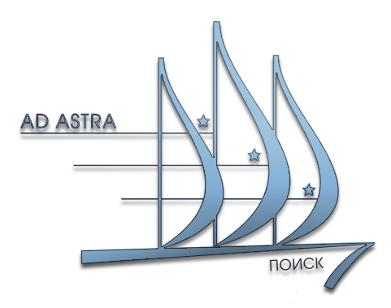 | ГОСУДАРСТВЕННОЕ АВТОНОМНОЕ ОБРАЗОВАТЕЛЬНОЕ УЧРЕЖДЕНИЕ ДОПОЛНИТЕЛЬНОГО ОБРАЗОВАНИЯ «ЦЕНТР ДЛЯ ОДАРЕННЫХ ДЕТЕЙ «ПОИСК»  355029, г. Ставрополь, ул. Мира 460,  тел. (8652)357055, факс (8652)352448  http://stavdeti.ru. E-mail: info@stavpoisk.ru
19.04.2017 № ____
На №
Руководителям органов управления образования муниципальных районов и городских округов

О создании Центра по подготовке
учащихся к олимпиадам и приеме учащихся в Центр «Поиск»
на 2017-2018 учебный год

Согласно приказу министерства образования и молодежной политики Ставропольского края № 539-пр от 17 апреля 2017 года на базе государственного автономного образовательного учреждения дополнительного образования «Центр для одаренных детей «Поиск» создается Центр по подготовке обучающихся образовательных организаций Ставропольского края к участию в заключительном этапе всероссийской олимпиады школьников по учебным предметам: «Информатика», «Математика», «Физика», «Астрономия». В связи с этим просим направить информацию об учащихся 8-10-х классов вашего региона, являющихся победителями, призёрами и участниками регионального этапа олимпиады, в том числе и олимпиады по физике им. Дж. Максвелла и олимпиады по математике им. Л. Эйлера, по указанным предметам, для рассмотрения кандидатов на зачисление в Центр «Поиск» в группы, финансируемые за счет средств бюджета Ставропольского края.
Также, просим довести до сведения учащихся 8-х классов, их родителей и педагогов, о наборе в группы, финансируемые за счет средств бюджета Ставропольского края на 2017-2018 учебный год. На сегодняшний день нет ни одной заявки из Андроповского, Апанасенковского, Арзгирского, Грачевского, Ипатовского, Новоселицкого, Степновского, Туркменского районов, г. Железноводска, г. Лермонтова, г. Пятигорска.
Обучение проводится в городах: Ставрополе, Буденновске, Изобильном, Кисловодске, Минеральные Воды, Невинномысске.
Срок обучения: 3 года (9 – 11 класс).
Программы:
- Русский язык. Культура речи
- Английский язык
- Математика
- Информатика (7 и 8 классы)
- Физика
- Обществознание
Формы обучения:
Очно-заочная: 3 учебных сессии в год, выполнение после сессионных заданий;
очная: 4-6 уроков в неделю в вечернее время.
Запись на тестирование:
В г. Ставрополе: электронная регистрация учащихся с 15 апреля по 15 мая 2017 года на сайте Центра «Поиск» www.stavdeti.ru (кнопка «Заявка на участие» находится под календарем, далее кнопка «Бюджетная форма обучения»).
Вступительные испытания проводятся с 15 по 19 мая 2017 года.
Иногородним учащимся на период учебных сессий в г. Ставрополе предоставляется место в благоустроенном общежитии.

О приёме на бюджетное обучение в филиалы обращаться по адресам:
г. Буденновск, пр-т Космонавтов, д.1 Телефон/факс (86559) 2-38-99
(86559) 2-39-99 Е-mail bud@stavpoisk.ru
г. Изобильный, переулок Базарный, д. 1, Телефон/факс (86545) 2-19-59, 2-74-21 Е-mail izob@stavpoisk.ru
г. Минеральные Воды, ул. Пушкина, д.57, ул. 22 Партсъезда, 94, Телефон/факс (87922) 6-61-43, 5-41-93, 5-41-97, Е-mail minv@stavpoisk.ru
г. Кисловодск, ул. Седлогорская, д.1, Телефон/факс 87937) 2-50-64, 6-48-50, Е-mail kisl@stavpoisk.ru
г. Невинномысск, ул. Менделеева, д.28, Телефон/факс (86554) 7-40-27, 7-24-25, Е-mail nev@stavpoisk.ru
Зачисление на места, финансируемые из средств краевого бюджета, проводится на основе конкурса среди учащихся, набравших на вступительных испытаниях не менее 50 баллов.
Вне конкурса зачисляются победители (по профилю программы) следующих интеллектуальных соревнований:
- муниципальных и региональных этапов Всероссийской олимпиады школьников;
- олимпиады по физике имени Д. Максвелла;
- олимпиады по математике имени Л. Эйлера
- предметных олимпиад, организуемых Центром «Поиск» для учащихся 8-х классов общеобразовательных организаций.
Победители муниципальных и региональных этапов Всероссийской олимпиады школьников принимаются в 10, 11 классы без вступительных испытаний для обучения по программе, соответствующей профилю олимпиады (при наличии свободных мест). Документами, подтверждающими право на поступление вне конкурса и без вступительных испытаний, являются дипломы победителей соответствующих олимпиад.
Рекомендуем учащимся, родителям, учителям просмотр сюжета о Центре «Поиск» на телеканале АТВ https://youtu.be/oUzqp79ZbW4
Подробная информация на сайте Центра. Справки по телефону (8-865) 35-70-55, 35-99-38.

Директор А.В. Жигайлов

